Die Elternabende dienen zur Gruppeneinteilung der Kinder und Information unserer pädagogischen Arbeit. Dabei erhalten Sie Einblick in das aktuelle Angebot und lernen die Erzieher/innen auch persönlich kennen.  Zeitnah zum ersten Kindergartentag findet ein vereinbarter Schnuppertermin im Kindergarten statt. Der Schnuppertermin sollte nicht länger als zwei Stunden dauern. Für erste Einblicke in die neue Gruppe und für Teile des Tagesablaufes ist dieser Zeitrahmen ausreichend.  In den Eingewöhnungswochen findet ein intensiver Austausch zwischen Ihnen und uns statt. Am ersten Tag werden keine Trennungsversuche stattfinden. Eine telefonische Erreichbarkeit in dieser Zeit ist unabdingbar. |  | Dabei gelten die Grundsätze:  Abschiedsbewusst = Ganz wichtig ist uns, dass Sie sich immer vom Kind verabschieden, denn plötzliche und unvorbereitete Trennungen können das Vertrauen des Kindes erschüttern.  Elternbegleitend = Dabei verfolgen Eltern und Erzieherinnen dasselbe Ziel. Wir möchten, dass sich Ihr Kind bei uns wohl und geborgen fühlt.  Bezugsorientiert = Zwei Erzieherinnen dienen als Vertrauensperson für Entwicklungsfragen oder Informationen für ihr Kind und Sie.  Zum Abschluss der Eingewöhnung, die individuell unterschiedlich lang sein kann, findet ein Gespräch zwischen Ihnen und der Erzieherin statt, dabei werden noch offene Fragen geklärt und Impulse zur Weiterentwicklung gegeben.  …noch ein wichtiger Hinweis zum Schluss  Damit die Zusammenarbeit harmonisch verläuft, ist Vertrauen, Respekt und gegenseitige Wertschätzung eine wichtige Basis, dieses schließt auch Absprachen und die Einhaltung der Abholzeiten mit ein. |  |   Kath. Kindertagesstätte an St.Dreikönigen  Bodenheimerstrasse 1 – 50827 Köln  Telefon: 0221 / 5953119  kita.bodenheimerstrasse@kath-kirche-in-bios.de  Leitung : Anke Merzbach    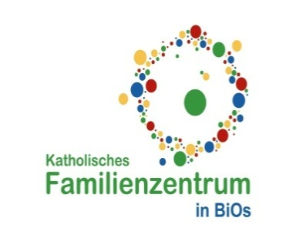  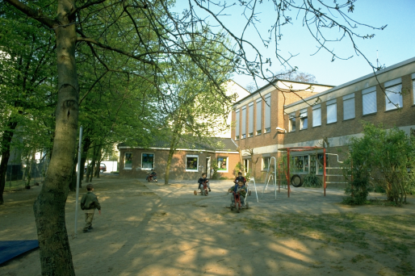  Unser Leitgedanke  Solange die Kinder  noch klein sind,  gebt ihnen tiefe Wurzeln,  wenn sie älter geworden sind,  gebt ihnen Flügel.
Die wichtigsten Punkte in der Übersicht |  | Zu den einzelnen Punkten:  Zu Beginn führen Sie und unsere Leitung ein Anmeldegespräch. Die Daten der Kinder und ihrer Familie werden aufgenommen.  Im Anschluss findet eine gemeinsame Besichtigung der Einrichtung statt, um die Kindertagesstätte näher kennen zu lernen.  Bei diesem Termin werden die noch nötigen Formalitäten erledigt, außerdem erfahren Sie wichtige Informationen zum Eingewöhnungskonzept.  Darüber hinaus erhalten Sie eine Aufstellung über die Utensilien, die Ihr Kind zur Bewältigung des Kindergartenalltages benötigt.  Wir stimmen außerdem Ihre wichtige Mitarbeit innerhalb der Eingewöhnungszeit ab, gewähren Ihnen einen Einblick in den Tagesablauf der Kita und erörtern Hilfestellungen für die ersten Wochen im Kindergarten. |  | Zielsetzung ist es, positive Voraussetzungen zu schaffen, damit sich ein Vertrauensverhältnis zwischen Erzieherin, Kind und Ihnen entwickeln kann.  Dabei steht u.a. auch das Kennenlernen aller Beteiligten im Vordergrund. Dadurch entwickelt sich eine tragfähige Beziehung und Bindung und Ihr Kind fasst Vertrauen und fühlt sich angenommen.  Durch den Umgang mit den anderen Kindern und Erzieherinnen entwickeln sich neue Beziehungen und Ihr Kind lernt schnell die Räume, den Tagesablauf, sowie Regeln und wiederkehrenden Rituale kennen.  Wichtig ist uns dabei ein ständiger Informationsaustausch mit Ihnen, Sie erhalten dadurch Informationen über unsere pädagogische Arbeit und erhalten einen tieferen Einblick in die Organisation und deren Abläufe.  Wichtig ist es uns dabei auch, gemeinsame Bewältigungsstrategien zu entwickeln, damit Ihr Kind auch außerhalb der Familie das Gefühl von Sicherheit und Geborgenheit erfährt.

